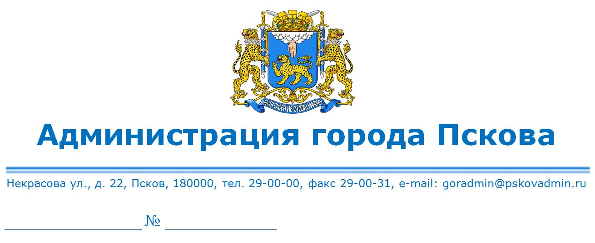
Главе города Пскова
Полонской Е.А.

Уважаемая Елена Александровна!

В ответ на Ваше письмо №749 от 26.03.2021 года, по обращению гражданина Игнатьева Ю.В., по вопросу устройства тротуара на ул. Плехановский посад (на участке от ул. Кузнецкой до ул. Плехановский посад д.25) в городе Пскове, сообщаю следующее.
В настоящее время разработана проектно-сметная документация по реконструкции перекрестка в одном уровне ул. Кузнецкой с ул. Карла Маркса, примыкание ул. Плехановский посад к ул. Кузнецкой в городе Пскове, которая включает в себя выполнение работ по ремонту покрытия проезжей части и устройство тротуаров, а также устройство кругового движения на ул. Кузнецкой с ул. Карла Маркса в городе Пскове. В случае выделения финансирования реализация данного проекта будет осуществлена в 2024 году.

С уважением,

Глава Администрации города Пскова А.Н. Братчиков

Федорова Д.А.,29-15-04

Согласовано:

Заместитель Главы
Администрации города Пскова Е.Н. Жгут

Начальник
Управления Городского хозяйства
Администрации города Пскова Н.А. Баринов

Заместитель начальника
Управления Городского хозяйства
Администрации города Пскова А.В. Грацкий

Начальник проектно-технического отдела
Управления городского хозяйства
Администрации города Пскова А.С. Филатов

